狗脑贡
狗脑贡茶产于罗霄山脉南端的湖南省郴州市资兴市汤溪镇(原汤市乡与皮石乡合并称汤溪镇)境内狗脑山一带。汤市气候温和，地理独特，境内山峦叠翠、云雾缭绕、空气清新，无污染，是湖南省著名的名优茶之乡。
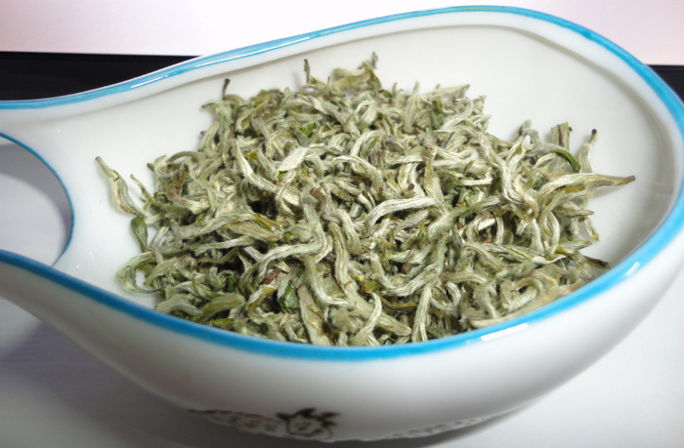
狗脑贡，外形条索紧细、巧曲奇卷、银毫满披，色泽绿润灵雅;内质经冲耐泡、汤色嫩绿明亮，香气高锐持久，滋味鲜厚醇爽、回味悠长，叶底嫩匀。是外形内质兼美、色香味形俱佳的名优茶精品，是贡茶，古时皇室贡品。
茶为天然健康饮料之首。唐朝陆羽在《茶经》中论述:"若热渴、凝闷、脑疼、目涩、四肢烦、百节不舒，聊四五啜，与醍醐甘露抗衡也。"明朝李时珍《本草纲目》也论述:"茶治风热、昏愦、多睡不醒。"可见，茶之于人体，具有兴奋提神、预防便秘、助消化、抗衰老、降血压、明目、醒酒、消炎灭菌、增强免疫功能和抗癌等作用。狗脑贡茶含有丰富的茶多酚、氨基酸、咖啡碱、维生素和微量元素，是绿茶之珍品，自然之馈赠。 "狗脑贡茶1995年荣获"湘茶杯"金奖，1996年获"全国新技术新产品交易会"金奖，1998年获湖南省"名优茶金牌杯鉴评会"金奖，1999年获湖南省名优特新农产品博览会金奖，2001年获国际茶博览会金奖。

参考文献：
[1]金海仁.狗脑贡茶[J].湖南农业,2002(21):21.
[2]黎星辉,唐明德,王融初,金海仁,许华平,杨用学,赵思东.狗脑贡茶品质成因的探讨[J].茶叶通讯,1997(04):43-44.

